FICHA DE AVALIAÇÃO SUMATIVA 6
Nome:___________________________________________________ N.º______ Turma_____
Data: ____/____/____ Avaliação: _____________________ Professor: ___________________

Grupo I

Estrutura da placenta determina duração da gravidez

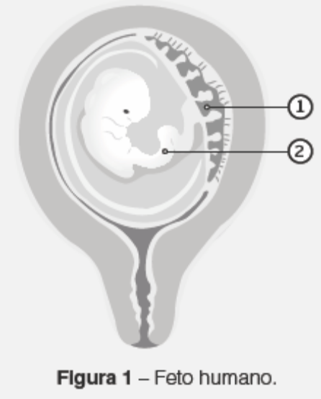
A diferença entre o tempo de gestação das várias espécies de mamíferos relaciona-se com a estrutura e a forma da placenta. Foram estudadas 109 espécies de mamíferos e descobriu-se que, embora existam outros fatores envolvidos, como a dimensão dos animais (quanto maiores forem, mais longas tendem a ser as gestações), a explicação da duração da gravidez está na placenta. Quanto mais complexa é a placenta, menor é o tempo de gestação necessário para o desenvolvimento dos fetos.
De acordo com o estudo efetuado, a placenta só consegue passar, de uma vez, um número limitado de nutrientes, assim quantas mais dobras tiver, mais ligações existem entre a mãe e o bebé e, mais rapidamente ocorre o desenvolvimento fetal. Este motivo justifica o facto de a gravidez humana ser relativamente longa, quando comparada com a de outros mamíferos. A placenta de uma mulher tem ramificações em forma de dedos que oferecem um número de conexões muito mais limitado do que, por exemplo, a placenta de uma fêmea leopardo, que tem uma área mais extensa de tecidos. Estes permitem uma passagem mais rápida de nutrientes e o consequente aumento do ritmo de crescimento do feto.
http://www.cienciahoje.pt (consultado e adaptado em janeiro de 2015)

1. Faz a legenda da figura 1.

Na resposta a cada um dos itens de 2. a 6., seleciona a única opção que permite obter uma afirmação correta.

2. A fecundação ocorre…
(A) no útero.
(B) na vagina.
(C) nas trompas de Falópio.
(D) no ovário.
3. A nidação ocorre…
(A) no útero.
(B) na vagina.
(C) nas trompas de Falópio.
(D) na vulva.

4. A nidação consiste na…
(A) libertação do óvulo.
(B) união do gâmeta feminino com o gâmeta masculino.
(C) implantação do embrião na parede uterina.
(D) implantação do embrião na parede da trompa de Falópio.

5. A estrutura representada pelo algarismo 1 tem como função…
(A) estabelecer a comunicação entre o cordão umbilical e a placenta.
(B) estabelecer a comunicação entre o cordão umbilical e o feto.
(C) fornecer oxigénio e nutrientes ao feto.
(D) fornecer produtos de excreção ao feto.

6. O intervalo de tempo entre a união da célula sexual masculina e a célula sexual feminina até ao nascimento designa-se…
(A) fecundação.
(B) desenvolvimento embrionário
(C) gestação.
(D) nidação.

7. Indica as principais etapas que ocorrem desde a fecundação até ao nascimento.

8. As afirmações que se seguem dizem respeito à duração da gestação em diferentes espécies de mamíferos.
Seleciona a alternativa que classifica corretamente as afirmações.

1. O tempo de gestação é igual em todos os mamíferos.
2. A estrutura e a forma da placenta estão relacionadas com o tempo de gestação.
3. A dimensão dos animais não interfere com o tempo de gestação.
4. Quanto maior for o número de dobras ao nível da placenta, maior é o ritmo de crescimento do feto.

(A) 3 e 4 são verdadeiras; 1 e 2 são falsas.
(B) 1 e 2 são verdadeiras; 3 e 4 são falsas.
(C) 1 e 3 são verdadeiras; 2 e 4 são falsas.
(D) 2 e 4 são verdadeiras; 1 e 3 são falsas.
9. Refere as vantagens do aleitamento materno.

10. Explica por que razão a gravidez humana é relativamente longa, quando comparada com a de uma fêmea leopardo.

11. Indica duas doenças do sistema reprodutor humano.

Grupo II

Alterar o código genético de um ser vivo
Investigadores da Universidade de Aveiro (UA) conseguiram alterar, em laboratório, o código genético de um fungo do género Candida. Até agora, acreditava-se que o código genético era imutável, ou seja, uma vez fixado, nos primórdios da evolução das espécies, já não podia ser alterado sem consequências negativas para o organismo afetado. O código genético define as regras químicas que os seres vivos usam para traduzir a informação dos seus genes em instruções para as células. Quando se alteram estas regras, instala-se o caos e essa manipulação resulta na morte celular. Esta troca de informação faz-se através de alterações induzidas pelos cientistas na sequência dos nucleótidos do ADN original. "O fungo tolerou esta alteração", conta o investigador, adiantando que a manipulação resultou em alterações da sua morfologia. A imagem do fungo alterou-se, surgindo agora com um impressionante aspeto rendilhado que o distancia da versão parental (com o código genético inalterado).
http://www.publico.pt/ciencias/jornal/ (consultado e adaptado em janeiro de 2015)

A figura 2 mostra 2 fotografias do fungo versão parental (A) e versão alterada (B).
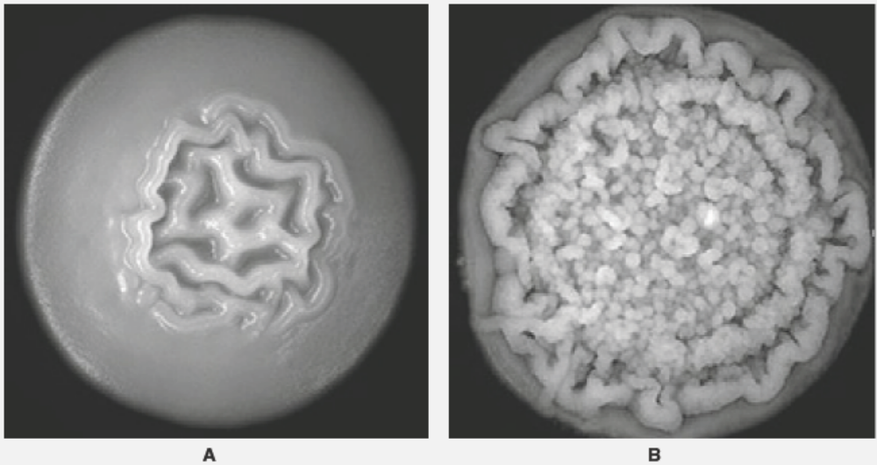
Na resposta a cada um dos itens de 1. a 5. seleciona a única opção que permite obter uma afirmação correta.

1. O código genético corresponde…
(A) à sequência de nucleótidos nas moléculas de ADN.
(B) à sequência de genes contidos no ADN.
(C) ao número total de genes de um ser vivo.
(D) ao cariótipo da espécie a que pertence o ser vivo.

2. O fenótipo do fungo do género Candida versão B corresponde…
(A) às alterações induzidas pelos cientistas no ADN de B.
(B) às alterações induzidas pelos cientistas no ADN de A.
(C) à morfologia visivelmente pouco rendilhada.
(D) à morfologia visivelmente rendilhada.

3. O ADN é a molécula que contém nucleótidos cujas bases azotadas são…
(A) citosina, timina, guanina e desoxirribose.
(B) adenina, timina, guanina e citosina.
(C) adenina, citosina, desoxirribose e grupo fosfato.
(D) citosina, adenina, timina e grupo fosfato.

4. As alterações induzidas pelos investigadores cuja expressividade é visível em B podem ser um exemplo de…
(A) reprodução sexuada.
(B) recombinação de novos genes.
(C) mutação.
(D) recombinação de segmentos de cromossomas homólogos.

5. As alterações induzidas pelos cientistas para se obter o fungo (versão B) terão sido realizadas a partir de material genético obtido…
(A) do citoplasma da versão A.
(B) dos cromossomas da versão B.
(C) do núcleo do fungo da versão B.
(D) do núcleo do fungo da versão A.
6. Faz corresponder a cada um dos elementos relativos à genética, expressos na coluna A,
o respetivo termo, que consta da coluna B.

COLUNA A | COLUNA B
A. Ciência que estuda os genes.  B. Gene que expressa sempre a sua informação.  C. Conjunto de todos os genes de um indivíduo  D. Suporte físico dos genes.  E. Par de cromossomas que define o sexo na espécie humana. | 1. Alelo recessivo  2. Fator hereditário  3. Alelo dominante  4. Cromossoma  5. Heterossoma  6. Autossoma  7. Genética  8. Genoma

7. Uma das revelações mais interessantes para os investigadores da UA foi a capacidade do fungo alterado se adaptar a situações de stresse, como, por exemplo, na presença de um antimicótico usado para o eliminar. “Estes fungos toleram os antimicóticos”.

Relaciona o facto descrito com a variabilidade intraespecífica e a capacidade de alguns microrganismos, como o fungo versão B, resistirem a medicamentos.

8. Comenta a seguinte afirmação:
“O fungo versão B é um organismo geneticamente modificado”.

Grupo III

Isolados populacionais nos estudos genéticos

A primeira ilha dos Açores a ser povoada foi Santa Maria, em 1439, a que se seguiu a ilha de São Miguel, em 1444. O povoamento iniciou-se na zona litoral por razões climatéricas e de comunicações. A origem dos povoadores permanece algo incerta, já que se cruzam elementos típicos do sul do nosso país com costumes do centro e do norte. Nas ilhas não existiam açorianos, mas sim 2000 famílias oriundas na sua maioria do continente português, da região da Bretanha francesa e, ainda, de Flandres. Nestas estavam incluídas famílias judias e mouras, bem como famílias de outras nacionalidades, nomeadamente, espanhola, italiana, escocesa e alemã cujos membros teriam viajado até ao arquipélago, por vontade própria ou deportados, para se transformarem nas raízes de um povo ilhéu, que por lá permaneceu, longe do continente, e, mais tarde, será orgulhoso chamar-se Açoriano.

http://www.cienciaviva.pt (consultado e adaptado em janeiro de 2015)
A árvore genealógica da figura 3 mostra um estudo genético de uma doença neurodegenerativa (Machado-Joseph) cuja incidência é relevante em algumas ilhas dos Açores. Esta doença é determinada por um gene autossómico dominante.

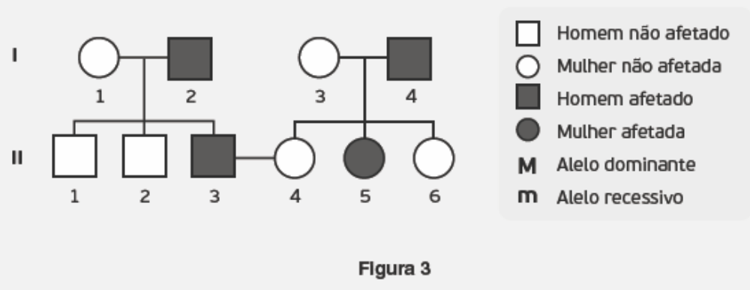

Na resposta a cada um dos itens de 1. a 3. seleciona a única opção que permite obter uma afirmação correta.

1. O indivíduo 1 da geração I terá o genótipo…
(A) Mm.
(B) mm.
(C) MM.
(D) M.

2. É seguro afirmar que o indivíduo 4 da geração I…
(A) apresenta o fenótipo Mm.
(B) apresenta o genótipo MM.
(C) é heterozigótico.
(D) é homozigótico.

3. A probabilidade do casal 3 e 4 da geração II ter um filho com doença de Machado-Joseph é de…
(A) 100%.
(B) 75%.
(C) 25%.
(D) 50%.

4. Elabora o xadrez mendeliano relativo à situação descrita no item 3.

5. Explica a maior incidência da doença de Machado-Joseph nas ilhas, como, por exemplo, os Açores.

6. Indica os genótipos do indivíduo 5 da geração II.

6.1 Justifica a resposta dada ao item 6.

